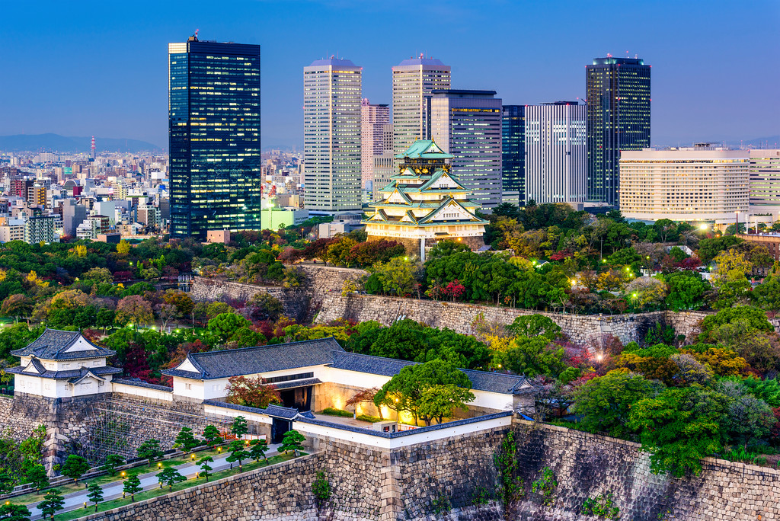
KANSAI

บินด้วยสายการบิน นกสกู๊ต (XW) : ขึ้นเครื่องสนามบินดอนเมือง (DMK)
XW112 | DMK(กรุงเทพ) - KIX(คันไซ) | 23.40 – 07.10
XW111 | KIX(คันไซ) - DMK(กรุงเทพ) | 08.30 – 12.10
**โหลดกระเป๋าสัมภาระโดยน้ำหนักไม่เกิน 20 ก.ก. (1 ชิ้น) และ ถือขึ้นเครื่องบินได้น้ำหนักไม่เกิน 7 ก.ก. **
วันที่ 1 | กรุงเทพฯ (ดอนเมือง) (-/-/-)
20.30น. คณะพร้อมกัน ณ ท่าอากาศยานนานาชาติ ดอนเมือง กรุงเทพฯ อาคารผู้โดยสารระหว่างประเทศ อาคาร 1 ชั้น 3 เคาน์เตอร์เช็คอิน หมายเลข 3 สายการบิน Nok Scoot โดยมีเจ้าหน้าที่ของบริษัทฯ คอยให้การต้อนรับ อำนวยความสะดวกตลอดขั้นตอนการเช็คอิน และ หัวหน้าทัวร์ให้คำแนะนำเพื่อเตรียมความพร้อมก่อนออกเดินทาง ข้อควรทราบ : ประเทศญี่ปุ่นไม่อนุญาตให้นำอาหารสด จำพวก เนื้อสัตว์ พืช ผัก ผลไม้ เข้าประเทศ หากฝ่าฝืน จะมีโทษปรับและจับ ทั้งนี้ขึ้นอยู่กับดุลพินิจของเจ้าหน้าที่ศุลกากร ด่านตรวจคนเข้าเมือง
23.40น. ออกเดินทางสู่ ท่าอากาศยานนานาชาติคันไซ โอซาก้า ประเทศญี่ปุ่น โดยสายการบิน Nok Scoot เที่ยวบินที่ XW112 ** ไม่รวมค่าอาหารและเครื่องดื่มบนเครื่อง ใช้เวลาบินโดยประมาณ 6 ชั่วโมง **

วันที่ 2 | สนามบินคันไซ – เกียวโต – วัดคินคะคุจิ-วัดคิโยมิสึ – ฟูชิมิ อินาริ (-/L/D)
07.10น. เดินทางถึง ท่าอากาศยานนานาชาติคันไซ ประเทศญี่ปุ่น (ตามเวลาท้องถิ่นเร็วกว่าเมืองไทยประมาณ 2 ชั่วโมง) หลังผ่านขั้นตอนการตรวจหนังสือเดินทาง และตรวจรับสัมภาระเรียบร้อย
นำท่านเดินทางสู่ เกียวโต(Kyoto) เป็นเมืองหลวงของประเทศญี่ปุ่นมายาวนานที่สุด คือตั้งแต่ปีค.ศ. 794 จนุถึง 1868 ร่วมๆ 1,100 ปี เกียวโตจึงเป็นเมืองสำคัญที่เต็มไปด้วยประวัติศาสตร์และวัฒนธรรมของญี่ปุ่น อีกทั้งเมืองเกียวโตยังมักจะรอดพ้นจากการเป็นเป้าโจมตีต่างๆเมื่อเกิดสงคราม ซึ่งรวมไปถึงระเบิดนิวเคลียช่วงสงครามโลกครั้งที่ 2 ด้วย ทำให้เกียวโตยังคงสภาพวัด ศาลเจ้า และสิ่งก่อสร้างที่มีคุณค่าทางด้านศิลปะวัฒนธรรมและเก่าแก่เอาไว้
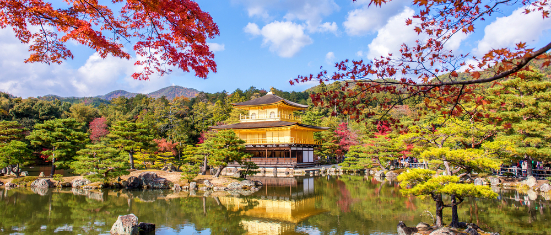

เดินทางสู่วัดคินคะคุจิ(Kinkakuji Temple) หรือวัดทอง เป็นวัดเก่าแก่ของเมืองเกียวโต สร้างเมื่อปี พ.ศ. 1940 ในอดีต พลับพลาหลังนี้เคยถูกลอบวางเพลิงในปี พ.ศ.2493 โดยพระภิกษุที่บวชอยู่ในวัด ซึ่งศาลาสีทองที่เห็นในปัจจุบันเพิ่งได้รับการแปะผนังทองไปเมื่อปี พ.ศ.2530 ที่ผ่านมา จึงมองเห็นเหลืองอล่ามสะท้อน ในสระน้ำอย่างสวยงาม ภายในประกอบด้วย วิหารมี 3 ชั้น ชั้นแรกมีลักษณะเป็นพระราชวัง ชั้นที่สองเป็นแบบบ้านซามูไร ชั้นที่สามเป็นแบบวัดเซน วัดนี้มีตำนานเกี่ยวกับการ์ตูนเรื่องอิกคิวซังว่าเคยเป็นที่พำนักของโชกุนอาชิคางะ โยชิมิซึ ผู้ที่ชอบทายปุจฉา – วิสัชนา กับอิกคิวซังในการ์ตูนเรื่องอิคิวซัง เณรน้อยเจ้าปัญญา ก็จำลองเรื่องราวเหตุการณ์ของศาลาทองในวัดนี้ให้เป็นปราสาทของท่านโชกุน (โชกุนอาชิกางะ โยชิมิสึ) และบุตรชายของเขาที่เป็นเจ้าของพลับพลาหลังนี้ ก่อนที่จะยกให้เป็นทรัพย์สมบัติของวัดโรกุนนอนจิ(อีกชื่อของวัดนี้) บริเวณวัดก่อนทางออกจะมีการขอพรโดยการเขียนขอพรที่แผ่นไม้ “อิกคิว” โดยส่วนมากจะเห็นนักเรียนจำนวนมากเขียนขอให้มีสติปัญญาหลักแหลม ฉลาดแบบอิกคิวซัง
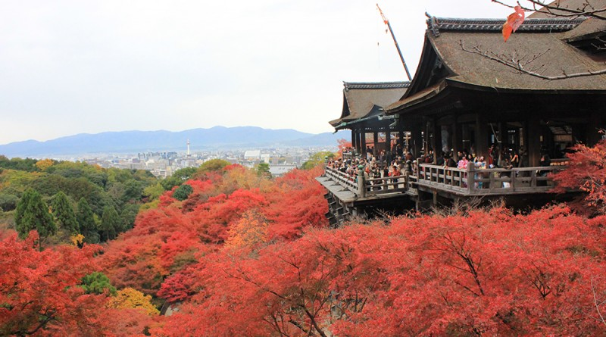
นำท่านเดินทางสู่เมืองเกียวโต นำชมวัดคิโยมิสึ หรือวัดน้ำใส ที่ติดรอบสุดท้ายของการประกวด 1 ใน 7 สิ่งมหัศจรรย์ของโลกยุคใหม่ เป็นวัดที่ใหญ่และเก่าแก่ตั้งอยู่บริเวณเนินเขาฮิงาชิยาม่า และมีท่อนซุงวางเรียงซ้อนกันตามแนวนอนตั้งจากพื้นดินขึ้นมารองรับระเบียงของตัววิหารใหญ่ ซึ่งไม่ใช้ตะปูสักตัว ใช้วิธีการเข้าลิ่ม เหมือนเรือนไทย วัดนี้มีอายุเก่าแก่ยิ่งกว่ากรุงเกียวโต กว่า 1,200 ปี มาแล้ว เป็นที่ประดิษฐานของเทพเอปิสึ เทพเจ้าแห่งความร่ำรวย มั่งคั่ง , นมัสการพระโพธิสัตว์อวโลกิเตศวร, จากระเบียงแห่งนี้สามารถถ่ายภาพ ณ จุดที่สวยที่สุดในกรุงเกียวโต มองเห็นวิวทิวทัศน์ของตัวเมืองเกียวโตได้งดงาม พร้อมกับวิหารของวัดคิโยมิสึ และเชิญดื่มน้ำศักดิ์สิทธิ์สามสายอันเกิดขึ้นจากธรรมชาติที่ไหลมาจากเทือกเขา โดยเชื่อว่า สายแรก รวย สายสอง สวย-หล่อ สายสาม แข็งแรง จากนั้นเดินตามทาง สัมผัสกับร้านค้าญี่ปุ่นตบแต่งตามสมัยเอโดะ และ เลือกซื้อสินค้าพื้นเมือง ที่ระลึกเกี่ยวกับญี่ปุ่นขนานแท้ อาทิ ขนมโมจิ ที่ขึ้นชื่อที่สุดของญี่ปุ่น มีให้ท่านได้เลือกชิมหลายหลากรส ไม่ว่าจะเป็นไส้ถั่วแดงสูตรดั้งเดิม, ไส้สตรอเบอร์รี่, ชอคโกแลต เป็นต้น หรือว่าจะเป็นชาเกียวโต, ตุ๊กตาเกียวโต สัญลักษณ์ที่โด่งดังที่สุดในญี่ปุ่น คือ เกอิชา เป็นตุ๊กตาแต่งกายด้วยชุดกิโมโนประจำชาติอย่างเต็มรูปแบบซึ่งควรค่าแก่เป็นของฝากของที่ระลึกในราคาย่อมเยาว์, เครื่องเซรามิค ญี่ปุ่น ทั้งกาน้ำชา ถ้วย ชาม ต่างๆ และของที่ระลึก อีกมากมายนานาชนิด
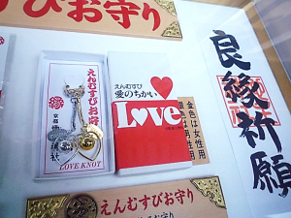

เที่ยง บริการอาหารกลางวัน ณ ภัตตาคาร ** พิเศษ! บุฟเฟต์ นาเบะเซ็ท**

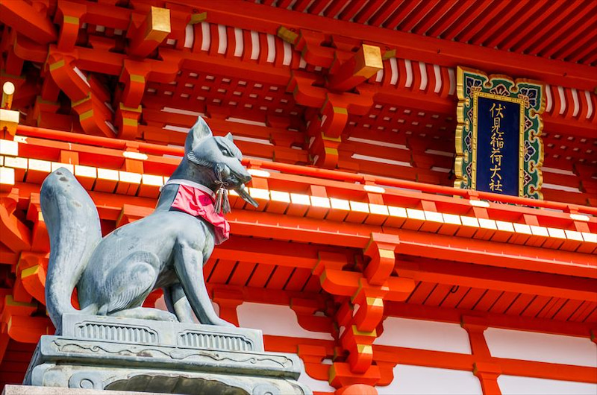
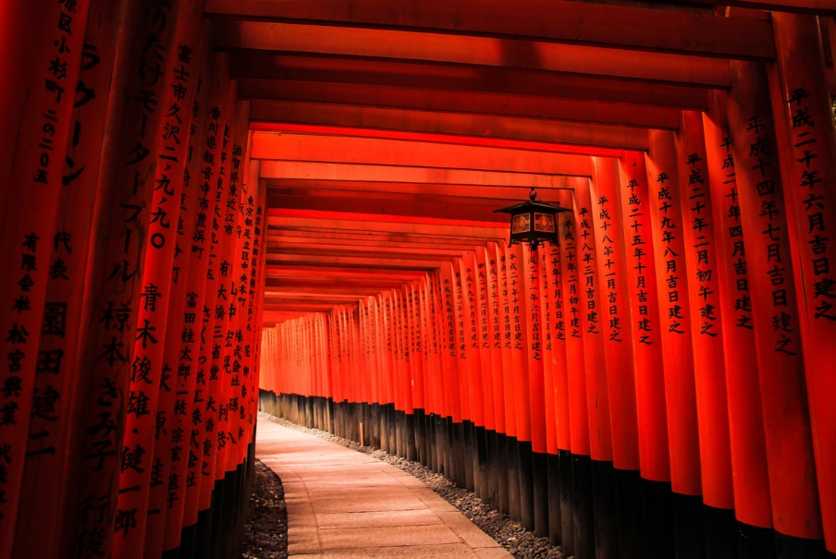

นำท่านเดินทางสู่ ศาลเจ้าฟูชิมิ อินาริ เป็นศาลเจ้าในศาสนาชินโต ตั้งอยู่ทางตอนใต้ของเกียวโต ศาลเจ้าแห่งนี้มีชื่อเสียงจากเสาโทริอิ (Torii gate) สีแดงจำนวนนับพัน ซึ่งตั้งเรียงกันเป็นอุโมงค์เส้นทางเดินอยู่บริเวณหลังอาคารหลัก เส้นทางนี้จะตรงไปยังป่าในหุบเขาอินาริ (Mount Inari) อันศักดิ์สิทธิ์ซึ่งมีความสูง 233 เมตร และเป็นอาณาบริเวณส่วนหนึ่งของศาลเจ้าศาลเจ้าฟุชิมิ อินาริเป็นศาลเจ้าที่สำคัญที่สุดในหมู่ศาลเจ้าจำนวนนับพันที่สักการะเทพอินาริ (Inari) ซึ่งเป็นเทพผู้รักษาข้าว ตามความเชื่อของศาสนาชินโต เชื่อกันว่าสุนัขจิ้งจอกนั้นเป็นผู้นำสารของอินาริ ดังนั้นคุณจะสามารถพบเห็นรูปปั้นสุนัขจิ้งจอกได้ทั่วไปในอาณาบริเวณศาสนสถานแห่งนี้ ศาลเจ้าฟุชิมิ อินาริ มีมาตั้งแต่สมัยโบราณ ก่อนการก่อตั้งเกียวโตเป็นเมืองหลวงในปี 794
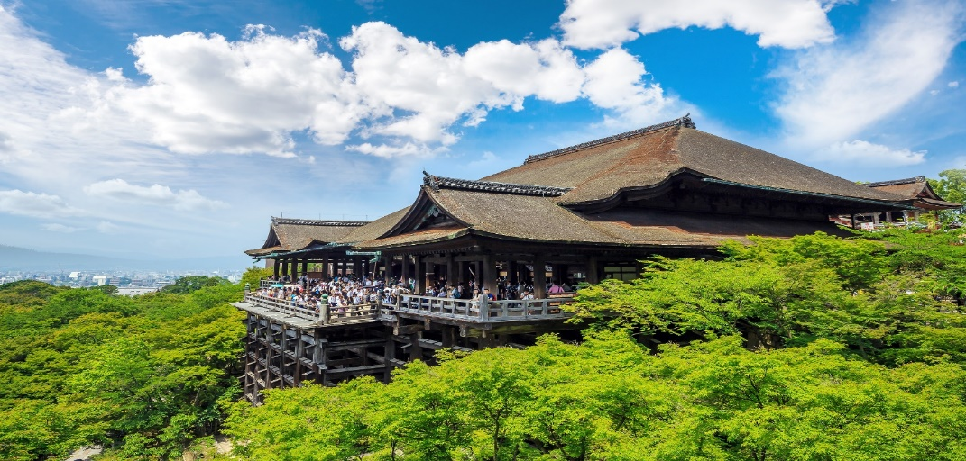
นำท่านเดินทางเข้าสู่ อิออน มอลล์ เพื่อให้ท่านได้จับจ่ายใช้ส่อย ซื้อของใช้และอาหารก่อนเข้าที่พัก โดยภายในเป็นห้างสรรพสินค้าที่นิยมในหมู่นักท่องเที่ยวชาวต่างชาติ ภายในตกแต่งในรูปแบบที่ทันสมัยสไตล์ญี่ปุ่น มีร้านค้าที่หลากหลายมากกว่า 150 ร้านจำหน่ายสินค้าแฟชั่น อาหารสดใหม่ และอุปกรณ์ภายในบ้าน นอกจากนี้ยังมีร้านเสื้อผ้าแฟชั่นมากมาย เช่น MUJI , 100 yen shop , Sanrio store , Capcom games arcade และซุปเปอร์มาร์เกตขนาดใหญ่ เป็นต้น
ค่ำ บริการอาหารค่ำ ณ ภัตตาคาร
พักที่ Route Inn Kyoto หรือเทียบเท่า
วันที่ 3 นารา-วัดไทโดจิ-สวนกวาง-ปราสาทซาก้า-ร้านค้าปลอดภาษีดิวตี้ฟรี-ชินไซบาชิ (B/L/D)
เช้า บริการอาหารเช้า ณ โรงแรม
จากนั้นนำท่านขึ้นรถปรับอากาศเดินทางสู่เมืองนารา Nara เป็นเมืองที่อยู่ทางทิศตะวันออกของเมืองโอซาก้าระยะทางประมาณ 35 กิโลเมตร ชื่อNara มาจากภาษาญี่ปุ่นคำว่า Narasu แปลว่าทำให้แบนราบ เนื่องจากพื้นที่ของเมือง Nara ตั้งอยู่บนที่ราบเมืองนารา เคยเป็นเมืองหลวงเก่าของญี่ปุ่นมาก่อนในปี ค.ศ. 710-784 (ก่อนเมืองหลวงจะถูกเปลี่ยนเป็นเกียวโตในภายหลัง)
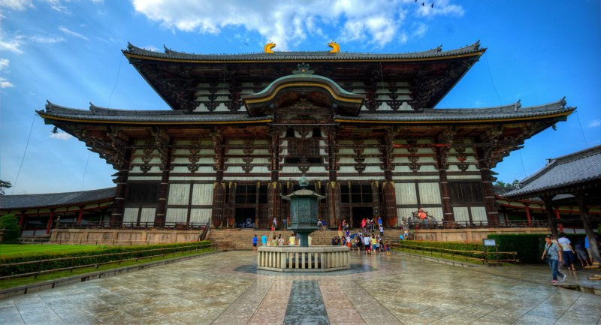

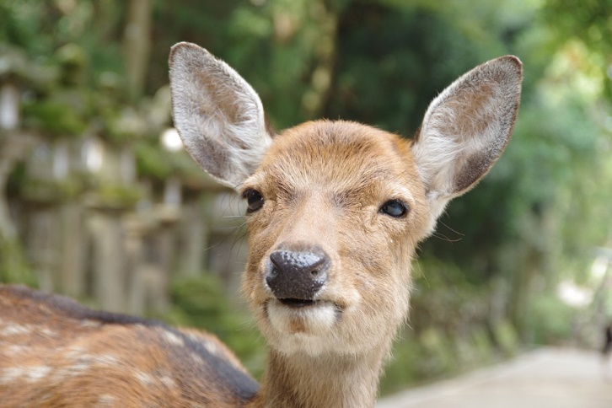
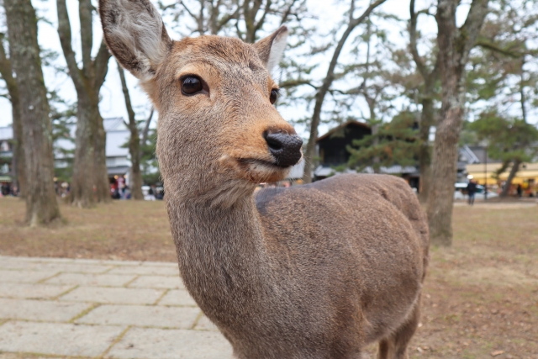
จากนั้นนำท่านไปชมวัดโทไดจิ Todaiji ความหมายตามตัวอักษรคือ วัดใหญ่แห่งทิศตะวันออก ตั้งอยู่ที่เมืองนารา ภูมิภาคคันไซถือเป็นโบราณสถานที่มีความเก่าแก่และสำคัญที่สุดแห่งหนึ่งของประเทศญี่ปุ่นและยังถือว่าเป็นวัดที่มีนักท่องเที่ยวมาเยือนมากที่สุดในนารา สร้างขึ้นเมื่อปี ค.ศ.752 ในช่วงที่พระพุทธศาสนาเจริญรุ่งเรืองจนถึงขีดสุด สิ่งก่อสร้างที่สำคัญของวัดนี้ คือ วิหารไม้หลังใหญ่ ไดบุทสึ ซึ่งเป็นที่ประดิษฐานองค์หลวงพ่อโต (ไดบุทสึ) ว่ากันว่าเป็นอาคารไม้ที่ใหญ่ที่สุดในโลก โดยมีความสูง 157 ฟุต ความยาว 187 ฟุต แม้ว่าวิหารไม้ที่เห็นในปัจจุบันนี้มีขนาดเพียงแค่ 2 ใน 3 ของวิหารหลังเดิมที่เคยถูก ไฟไหม้ไปจากภัยสงคราม แต่ก็ยังคงมีความยิ่งใหญ่จนได้รับการขึ้นทะเบียนเป็นมรดกโลก ด้านหน้าบริเวณวัดจะเป็นสวนกวาง ซึ่งจะมีกวางออกมาเดินให้นักท่องเที่ยวได้ถ่ายรูปและซื้ออาหารให้กิน จนสมควรแก่เวลานำท่านเดินทางไปเกียวโต เมืองหลวงเก่าแก่ของญี่ปุ่น ซึ่งมามีอายุยาวนานกว่า 1,000 ปี ซึ่งในอดีตมีความเจริญรุ่งเรืองทางด้านศาสนา ศิลปวัฒนธรรม และการปกครองเป็นอย่างมาก

เที่ยง รับประทานอาหารกลางวัน ณ ภัตตาคาร
นำท่านเดินทางสู่ โอซาก้า เดินทางสู่ ปราสาทโอซาก้า เป็นสัญลักษณ์อันโดดเด่นของเมืองโอซาก้า สร้างขึ้นเป็นครั้งแรกบนบริเวณที่เคยเป็นวัด Osaka Hongan-jiเมื่อปี ค.ศ.1583 โดยToyotomiHideyoshi (ค.ศ.1537-1598) นักรบระดับไดเมียวผู้พยายามรวบรวมประเทศเป็นครั้งแรกหอคอยประสาทหรือส่วนที่เรียกว่า Tenshukakuแล้วเสร็จลงสองปีต่อมา แต่หลังจากสงคราม Osaka Natsu No-jinในปีค.ศ.1615 ตระกูล Toyotomi ถูกฆ่าล้างโคตร Tenshukakuก็ถูกทำลายลงย่อยยับ ต่อมาได้รับการบูรณะใหม่ในสมัยTokugawa แต่น่าเสียดายที่ในปี ค.ศ.1665 ได้ถูกฟ้าฝ่าเสียหายทั้งหมด ก่อนจะทำการบูรณะขึ้นมาใหม่อีกครั้งและถูกประกาศให้เป็นสมบัติของชาติอีกด้วย ปราสาทโอซาก้าปัจจุบันสูง 55 เมตร มี 5 ส่วน 8 ชั้นเครื่องประดับหลังคาและภาพเสือบนกำแพงตัวปราสาทละหลายๆส่วนลงทองสีอร่ามสวยงามบนหอคอยชั้น 8 ของ Tenshukaku ท่านสามารถมองเห็นทิวทัศน์โดยรวมของเมืองโอซาก้าได้อย่างชัดเจนในแต่ละปีจะมีนักท่องเที่ยวจากทั้งในและนอกประเทศมาเยือนปีละราว 1-3 ล้านคน(ทัวร์นำชมและถ่ายรูปบริเวณด้านนอก)

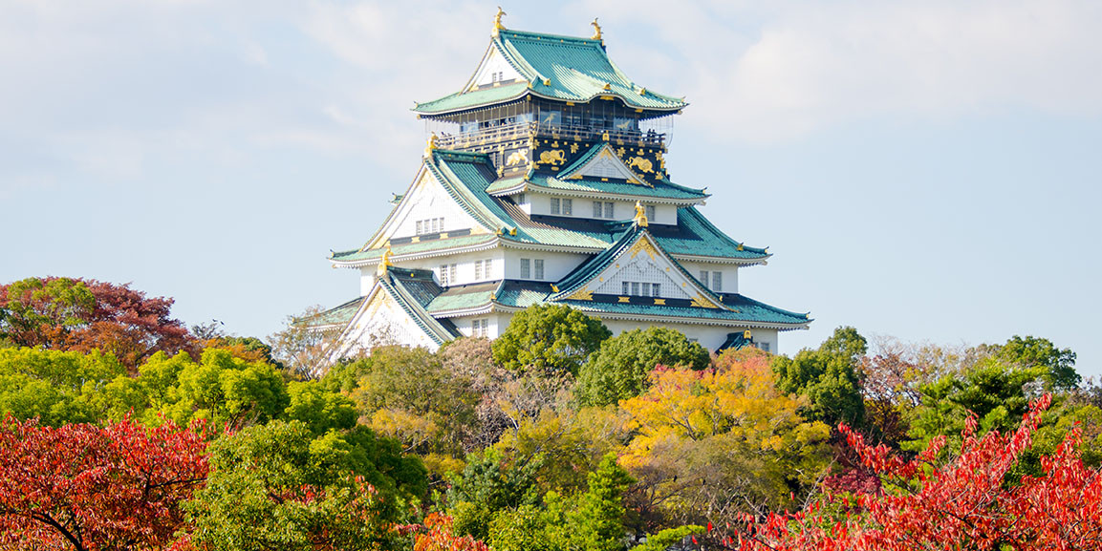

นำท่านเดินทางสู่ ร้านค้าปลอดภาษีดิวตี้ฟรี ช้อปปิ้งสินค้าเครื่องสำอางค์ อาหารเสริม เครื่องประดับคุณภาพดี
นำท่านเดินทางสู่ ย่านชินไซบาชิ ย่านช้อปปิ้งชื่อดังของนคร โอซาก้า ภายในย่านนี้มีร้านค้าเก่าแก่ปะปนไปกับร้านค้าอันทันสมัย และสินค้าหลากหลายรูปแบบทั้งสำหรับเด็ก และผู้ใหญ่ ซึ่งย่านนี้ถือว่าเป็นย่านแสงสี และบันเทิงชั้นนำแห่งหนึ่งของนครโอซาก้า อีกทั้งยังมีร้านอาหารทะเลขึ้นชื่อมากมาย ซึ่งเสน่ห์อย่างหนึ่งคือ ทุกร้านจะประดับประดาร้านของตนด้วยแสงไฟนีออนซึ่งดัดทำให้เป็นรูปปู กุ้ง และปลาหมึก ซึ่งนักท่องเที่ยวให้ความสนใจและแวะถ่ายรูปกันเป็นที่ระลึกอย่างมาก และร้านค้าทุกแห่ง จะพยายามสร้างจุดเด่นให้แก่ร้านของตนให้ได้มากที่สุด เพื่อดึงดูดลูกค้าให้เข้ามาใช้บริการ สัญลักษณ์เด่นของย่านนี้คือ ตึกรูปเครื่องหมายการค้าของ กูลิโกะ ผลิตภัณฑ์ขนมชื่อดังจากญี่ปุ่นนั่นเอง

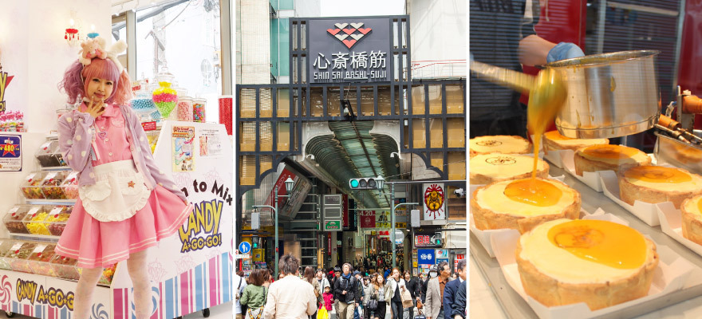
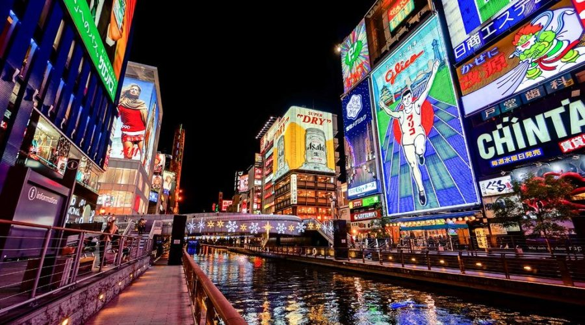

ค่ำ ชาบู ชาบู สไตล์ญี่ปุ่น
พักที่ BLOEMEN HOTEL , OSAKA หรือเทียบเท่า
วันที่ 4 | UNIVERSAL STUDIO OSAKA เต็มวัน (ถ้าไม่เข้า Universal หักค่าบัตร 2,000 บาท) (B/-/D)
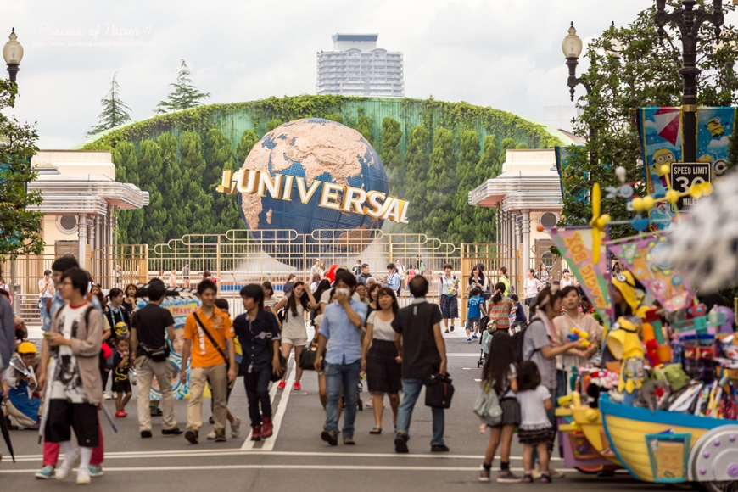
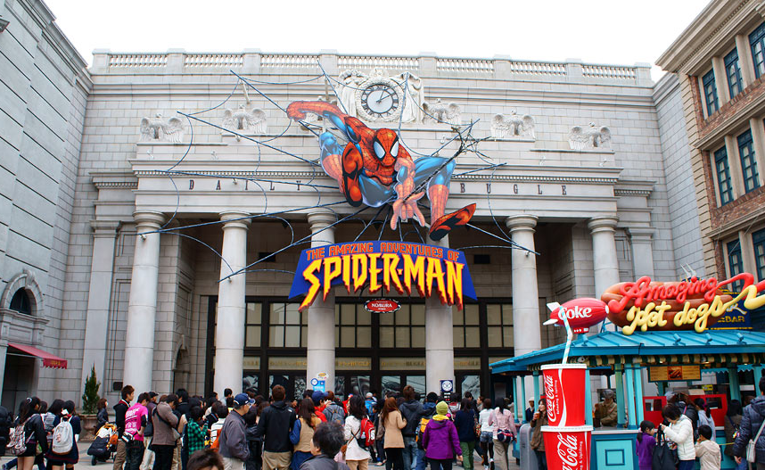
เช้า บริการอาหารเช้า ณ ห้องอาหารของโรงแรม

เดินทางสู่ ยูนิเวอร์แซล สตูดิโอ (รวมบัตรเข้า และ มีบริการรถรับ-ส่งจากโรงแรม เรียบร้อยแล้ว) ร่วมสนุกท้าทายกับเครื่องเล่นหลากหลายชนิดตื่นเต้นระทึกใจจากหนังดังที่ท่านชื่นชอบ เช่น ฉากเพลิงไหม้จากเรื่อง “แบ็คดราฟท์”ล่องเรือผจญภัยกับไดโนเสาร์จากเรื่อง“จูราสสิคพาร์ค” นั่งเรือเพื่อพบกับความน่าสะพรึงกลัวเหมือนอยู่ ในเหตุการณ์จริงกับ “จอว์” ใช้ทุนสร้างมหาศาลกว่า 1,500 ล้านเยน (เฉพาะจอว์) และสนุกสนานไปกับเครื่องเล่นภาคใหม่ของ “สไปเดอร์แมน” ที่รอให้ท่านพิสูจน์ความมันส์ พร้อมทั้งพบกับโซนใหม่ “วันเดอร์แลนด์” เป็นโซนสวนสนุกสไตล์ครอบครัวให้ท่านได้เพลิดเพลินกับตัวการ์ตูนสุดน่ารักชื่อดังของญี่ปุ่น Hello Kitty, Snoopy, Sesame Street หรือสนุกสนานกับโซนใหม่ The Wizarding World of Harry Potter ที่สร้างเพื่อเอาใจเหล่าสาวกของแฮร์รี่พอตเตอร์ ให้ท่านได้เข้าไปสัมผัสบรรยากาศของ โลกเวทมนตร์ในฉากต่างๆ จากภาพยนตร์ อาทิ ปราสาทฮอกวอต เพลิดเพลินกับการสำรวจห้องเรียนเวทมนตร์คาถา ย่านฮอกมีท ร้านขายของแปลกประหลาดของเหล่าพ่อมดและแม่มดทั้งหลาย และที่ไม่ควรพลาดชิมคือ บัตเตอร์เบียร์ เครื่องดื่มที่ได้รับความนิยมในโลกของพ่อมดและแม่มดแห่งนี้ [ไม่มีแอลกฮอล์] และที่พลาดไม่ได้คือในโซนนี้ที่ถือว่าเป็นสถานที่ท่องเที่ยวที่ดีที่สุดของโลก คือโซน Harry Potter and the Forbidden Journey ที่มีการสร้างด้วยเทคโนโลยีที่ทันสมัยในการถ่ายภาพ 4K ที่จะสร้างความตื่นเต้นเร้าใจให้ท่านเสมือนท่านได้เดินทางท่องโลกเวทมนตร์ไปกับแฮร์รี่พอตเตอร์เลยทีเดียว ให้ท่านได้สนุกสนานต่อกับเครื่องเล่นนานาชนิดอย่างจุใจ (**ในกรณีที่ไม่เอาบัตร Universal Studio ลดราคาทัวร์ไป 2,000 บาท**)
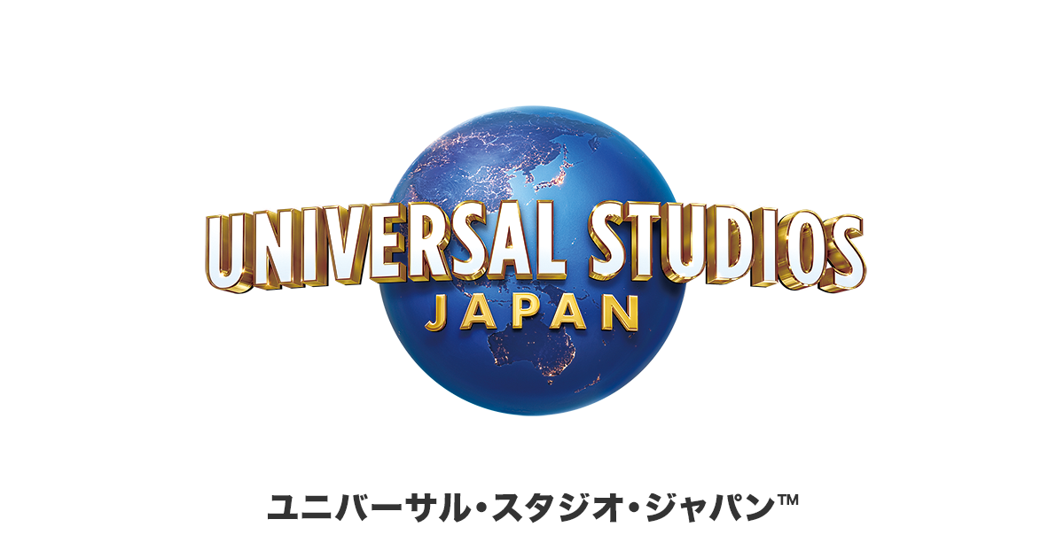
ค่ำ บริการอาหาร ค่ำ ปิ้งย่างสไตล์ YAKINIKU
พักที่ BLOEMEN HOTEL , OSAKA หรือเทียบเท่า
วันที่ 5 | สนามบินคันไซ – กรุงเทพ (ดอนเมือง) (B/-/-)
เช้า บริการอาหารเช้า แบบ SET BOX
05.30น. นำท่านเดินทางสู่ ท่าอากาศยานนานาชาติคันไซ โอซาก้า ประเทศญี่ปุ่น
08.30น. ออกเดินทางสู่ ท่าอากาศยานนานาชาติ ดอนเมือง กรุงเทพฯ โดยสายการบิน Nok Scoot เที่ยวบินที่ XW111 ** ไม่รวมค่าอาหารและเครื่องดื่มบนเครื่อง ใช้เวลาบินโดยประมาณ 6 ชั่วโมง **
12.45น. เดินทางถึง สนามบินดอนเมือง กรุงเทพฯ โดยสวัสดิภาพ พร้อมความประทับใจ
******************************************************************

อัตราค่าบริการ
กำหนดการเดินทาง | ผู้ใหญ่ ห้องละ  2-3 ท่าน  อัตราท่านละ | 1 เด็ก 2 ผู้ใหญ่  เด็กมีเตียง  (เด็กอายุไม่เกิน 12 ปี)  อัตราเด็ก ท่านละ | 1 เด็ก 2 ผู้ใหญ่  เด็กไม่มีเตียง  (เด็กอายุไม่เกิน 12 ปี)  อัตราเด็ก ท่านละ | พักเดี่ยว  เพิ่ม  อัตรา ห้องละ | ไม่ใช้ตั๋วเครื่องบินอัตรา  ท่านละ
11-15 ตุลาคม | 38,749 | 39,749 | 39,749 | 8,500 | 21,900
ราคานี้รวมบัตร UNIVERSAL STUDIO + รถรับส่งโรงแรมเรียบร้อยแล้ว
(ไม่เอาบัตร USJ ลด 2,000 บาทจากราคาทัวร์)
ราคานี้เช็ก ณ วันที่ 29 พ.ค. 2562
** อัตรานี้ยังไม่รวมค่าทิปพนักงานขับรถ หัวหน้าทัวร์ และ มัคคุเทศก์ท้องถิ่น ตามธรรมเนียม 1,500 บาท ต่อ ทริป ต่อ ลูกค้า ผู้เดินทาง 1 ท่าน รวมไปถึงเด็ก ยกเว้นเด็กอายุไม่ถึง 2 ปี ณ วันเดินทางกลับ (Infant) ทั้งนี้ท่านสามารถให้มากกว่านี้ได้ตามความเหมาะสมและความพึงพอใจของท่าน โดยส่วนนี้ ทางบริษัทขอสงวนสิทธิ์ในการเรียกเก็บก่อนเดินทางทุกท่าน ที่สนามบิน ในวันเช็คอิน **

** ราคาเด็กอายุไม่ถึง 2 ปี ณ วันเดินทางกลับ (Infant) ท่านละ 10,000 บาท **
(ไม่มีที่นั่งบนเครื่องบิน)

** ท่านที่ถือหนังสือเดินทางไทย และมีวัตถุประสงค์เดินทางไป เพื่อการท่องเที่ยว ประเทศญี่ปุ่น ไม่จำเป็นต้องยื่นขอวีซ่า โดยสามารถพำนักได้ไม่เกิน 15 วัน ต่อครั้ง **

** บริษัทขอสงวนสิทธิ์ อัตรานี้เฉพาะนักท่องเที่ยว ที่ถือหนังสือเดินทางไทยเท่านั้น กรณีถือหนังสือเดินทางต่างประเทศ ทางบริษัทขอสงวนสิทธิ์ เรียกเก็บค่าธรรมเนียมเพิ่มจากราคาทัวร์ ท่านละ 100 USD. หรือ (เป็นเงินไทยประมาณ 3,200 บาท)

อัตราค่าบริการนี้ รวม
- ค่าบัตรโดยสารโดยเครื่องบิน (ตั๋ว) ไป และ กลับพร้อมคณะ ชั้นประหยัด (Economy Class) รวมถึงค่าภาษี
สนามบินและค่าภาษีน้ำมันทุกแห่ง กรณีต้องการอัพเกรด Upgrade หรือ เปลี่ยนแปลงบัตรโดยสาร ไม่ว่าเที่ยว
ใด เที่ยวหนึ่งกรุณาติดต่อเจ้าหน้าที่เป็นกรณีพิเศษ โดยอ้างอิงค่าใช้จ่ายการจองทัวร์แบบ ไม่ใช่ตั๋วเครื่องบิน
ตามที่ตามที่ตารางอัตราค่าบริการระบุ
- ค่าธรรมเนียมการโหลดกระเป๋าสัมภาระลงใต้ท้องเครื่องบิน สายการบิน Nok Scoot อนุญาตให้โหลดกระเป๋า
สัมภาระลงใต้ท้องเครื่องบิน โดยมีน้ำหนักไม่เกิน 20 ก.ก. (1 ชิ้น) และ ถือขึ้นเครื่องบินได้น้ำหนักไม่เกิน 7 ก.ก. (ไม่จำกัดจำนวนชิ้น แต่ทั้งนี้เจ้าหน้าที่จะพิจารณาตามความเหมาะสม) ต่อท่าน (ตามเงื่อนไขของสายการบิน) **
- ค่ารถโค้ชปรับอากาศตลอดเส้นทางตามรายการระบุ (ยังไม่รวมทิปพนักงานขับรถ)
- ค่าโรงแรมที่พักระดับมาตรฐานตามรายการที่ระบุ (พัก 2-3 ท่าน ต่อ ห้อง) ในกรณีมีงานเทรดแฟร์ การแข่งขันกีฬาหรือ กิจกรรมอื่นๆ ที่ทำให้โรงแรมตามรายการที่ระยุเต็ม ทางบริษัทขอสงวนสิทธิ์ในการปรับเปลี่ยนโรงแรมที่พัก ไปเป็นเมืองใกล้เคียงแทน อ้างอิงมาตรฐานคุณภาพและความเหมาะสมเดิม โดยคำนึงถึงประโยชน์ของลูกค้าเป็นสำคัญ
- ค่าธรรมเนียมเข้าชมสถานที่ต่างๆ ตามรายการที่ระบุ กรณีไม่รวมจะชี้แจงแต่ละสถานที่ในโปรแกรม
- ค่าอาหาร ตามรายการที่ระบุ โดยทางบริษัทขอสงวนสิทธิ์ในการเปลี่ยนแปลงตามความเหมาะสม
- ค่าเบี้ยประกันอุบัติเหตุในการเดินทางท่องเที่ยวต่างประเทศ วงเงินประกันสูงสุดท่านละ 1,000,000 บาท (เงื่อนไขตามกรมธรรม์)

อัตราค่าบริการนี้ ไม่รวม
- ค่าใช้จ่ายส่วนตัวของผู้เดินทาง อาทิ ค่าทำหนังสือเดินทาง ค่าโทรศัพท์ ค่าอาหาร เครื่องดื่ม ค่าซักรีด ค่ามินิบาร์ในห้องและค่าพาหนะต่างๆ ที่ไม่ได้ระบุในรายการ
- ค่าทิปพนักงานขับรถ หัวหน้าทัวร์ และ มัคคุเทศก์ท้องถิ่น ตามธรรมเนียม 1,500 บาท ต่อ ทริป ต่อ ลูกค้า ผู้เดินทาง 1 ท่าน รวมไปถึงเด็ก ยกเว้นเด็กอายุไม่ถึง 2 ปี ณ วันเดินทางกลับ (Infant) ทั้งนี้ท่านสามารถให้มากกว่านี้ได้ตามความเหมาะสมและความพึงพอใจของท่าน โดยส่วนนี้ ทางบริษัทขอสงวนสิทธิ์ในการเรียกเก็บก่อนเดินทางทุกท่าน ที่สนามบิน ในวันเช็คอิน
- ค่าธรรมเนียมในกรณีที่กระเป๋าสัมภาระที่มีน้ำหนักเกินกว่าที่สายการบินนั้นๆกำหนดหรือสัมภาระใหญ่เกินขนาดมาตรฐาน
- ค่าธรรมเนียมการจองที่นั่งบนเครื่องบินตามความต้องการเป็นกรณีพิเศษหากสามารถทำได้ ทั้งนี้ขึ้นอยู่กับสายการบิน และ รุ่นของเครื่องบินแต่ละไฟล์ทที่ใช้บิน ซึ่งอาจเปลี่ยนแปลงได้อยู่ที่สายการบินเป็นผู้กำหนด
- ค่าภาษีน้ำมัน ที่สายการบินเรียกเก็บเพิ่ม ภายหลังจากทางบริษัทฯได้ออกตั๋วเครื่องบินไปแล้ว
- ภาษีมูลค่าเพิ่ม 7% และภาษีหัก ณ ที่จ่าย 3% กรณีต้องการออกใบเสร็จรับเงินในนามบริษัท

เงื่อนไขการจอง และ การชำระเงิน
- กรุณาทำการจองล่วงหน้าอย่างน้อย 30 วัน ก่อนออกเดินทาง มัดจำท่านละ 15,000 บาท และตัดที่นั่งการจองภายใน 2 วัน ตัวอย่างเช่น ท่านจองวันนี้ กรุณาชำระเงินใน2วันถัดไป ก่อนเวลา 16.00 น. เท่านั้น โดยระบบจะยกเลิกอัตโนมัติทันที หากยังไม่ได้รับยอดเงินตามเวลาที่กำหนด และหากท่านมีความประสงค์จะต้องเดินทางในพีเรียดเดิม ท่านจำเป็นต้องทำจองเข้ามาใหม่ นั่นหมายถึงว่า กรณีที่มีคิวรอ (Waiting List) ก็จะให้สิทธิ์ไปตามระบบ ตามลำดับ เนื่องจากทุกพีเรียด เรามีที่นั่งราคาพิเศษจำนวนจำกัด
- กรณีลูกค้าเดินทางไม่ได้ สามารถเปลี่ยนชื่อคนเดินทางได้ ก่อนเดินทาง 7 วัน ขอสงวนสิทธิ์ไม่คืนค่าใช้จ่ายใดๆในกรณีที่ไม่สามารถหาคนมาแทนได้

เงื่อนไขการยกเลิก และ เปลี่ยนแปลงการเดินทาง
- ยกเลิกการเดินทาง ไม่น้อยกว่า 30 วัน ก่อนวันเดินทาง คืนเงินค่าบริการร้อยละ 100 ของค่าบริการที่ชำระแล้ว
** ยกเว้น พีเรียดที่มีวันหยุดนักขัตฤกษ์ ต้องยกเลิกเดินทางไม่น้อยกว่า 45 วัน ก่อนเดินทาง **
- ยกเลิกการเดินทาง 15-29 วัน ก่อนวันเดินทาง คืนค่าบริการร้อยละ 50 ของค่าบริการที่ชำระแล้ว
- ยกเลิกการเดินทาง 15 วัน ก่อนวันเดินทาง ทางบริษัทขอสงวนสิทธิ์ไม่คืนเงินค่าบริการที่ชำระมาแล้วทั้งหมดทั้งนี้ ทางบริษัทจะหักค่าใช้จ่ายที่ได้จ่ายจริงจากค่าบริการที่ชำระแล้วเนื่องในการเตรียมการจัดการนำเที่ยวให้แก่นักท่องเที่ยว เช่น การสำรองที่นั่งตั๋วเครื่องบิน การจองที่พัก ฯลฯ
- ทางบริษัทขอสงวนสิทธิ์ไม่รับผิดชอบ และ คืนค่าทัวร์ส่วนใดส่วนหนึ่งให้ท่านได้ไม่ว่ากรณีใดๆทั้งสิ้น เช่น สถานทูตปฏิเสธวีซ่า ด่านตรวจคนเข้าเมือง ฯลฯ
- กรณีต้องการเปลี่ยนแปลงผู้เดินทาง (เปลี่ยนชื่อ) จะต้องแจ้งให้ทางบริษัททราบล่วงหน้า อย่างน้อย 7 วัน ก่อนออนออกเดินทาง กรณีแจ้งหลังจากเจ้าหน้าที่ออกเอกสารเรียบร้อยแล้ว ไม่ว่าส่วนใดส่วนหนึ่ง ทางบริษัทขอสงวนสิทธิ์ในการเรียกเก็บค่าใช้จ่ายที่เกิดขึ้นจริงทั้งหมด ทั้งนี้ขึ้นอยู่กับช่วงพีเรียดวันที่เดินทาง และกระบวนการของแต่ละคณะ เป็นสำคัญด้วย กรุณาสอบถามกับเจ้าหน้าที่เป็นกรณีพิเศษ
- กรณีต้องการเปลี่ยนแปลงพีเรียดวันเดินทาง (เลื่อนวันเดินทาง) ทางบริษัทขอสงวนสิทธิ์ในการหักค่าใช้จ่ายการดำเนินการต่างๆ ที่เกิดขึ้นจริงสำหรับการดำเนินการจองครั้งแรก ตามจำนวนครั้งที่เปลี่ยนแปลง ไม่ว่ากรณีใดๆทั้งสิ้น

เงื่อนไขสำคัญอื่นๆที่ท่านควรทราบก่อนการเดินทาง
- คณะจะสามารถออกเดินทางได้ตามจำเป็นต้องมีขึ้นต่ำ อย่างน้อย 30 ท่าน หากต่ำกว่ากำหนด คณะจะไม่สามารถเดินทางได้ หากผู้เดินทางทุกท่านยินดีที่จะชำระค่าบริการเพิ่มเพื่อให้คณะเดินทางได้ ทางบริษัทยินดีที่จะประสานงาน เพื่อให้ทุกท่านเดินทางตามความประสงค์ต่อไป
- ทางบริษัทขอสงวนสิทธิ์ในการงดออกเดินทาง หรือ เลื่อนการเดินทางไปในพีเรียดวันอื่นต่อไป โดยทางบริษัทฯ จะแจ้งให้ท่านทราบล่วงหน้าเพื่อวางแผนการเดินทางใหม่อีกครั้ง ทั้งนี้ ก่อนคอนเฟิร์มลางาน กรุณาติดต่อเจ้าหน้าที่เป็นกรณีพิเศษทุกครั้งหากท่านลางานแล้วไม่สามารถเปลี่ยนแปลงได้
- กรณีที่ท่านต้องออกบัตรโดยสารภายใน (ตั๋วภายในประเทศ เช่น ตั๋วเครื่องบิน , ตั๋วรถทัวร์ , ตั๋วรถไฟ) กรุณาติดต่อสอบถามเพื่อยืนยันกับเจ้าหน้าที่ก่อนทุกครั้ง และควรจองบัตรโดยสารภายในที่สามารถเลื่อนวันและเวลาเดินทางได้ เพราะมีบางกรณีที่สายการบินอาจมีการปรับเปลี่ยนไฟล์ทบิน หรือ เวลาบิน โดยไม่แจ้งให้ทราบล่วงหน้า ทั้งนี้ขึ้นอยู่กับฤดูกาล สภาพภูมิอากาศ และ ตารางบินของท่าอากาศยานเป็นสำคัญเท่านั้น สิ่งสำคัญ ท่านจำเป็นต้องมาถึงสนามบินเพื่อเช็คอินก่อนเครื่องบิน อย่างน้อย 3 ชั่วโมง โดยในส่วนนี้หากเกิดความเสียหายใดๆบริษัทขอสงวนสิทธิ์ในการไม่รับผิดชอบค่าใช้จ่ายที่เกิดขึ้นใดๆทั้งสิ้น
  - กรณีที่ท่านเป็นอิสลาม ไม่ทานเนื้อสัตว์ หรือ แพ้อาหารบางประเภท กรุณาแจ้งเจ้าหน้าที่เป็นกรณีพิเศษ
- กรณีผู้เดินทางต้องการความช่วยเหลือเป็นพิเศษ อาทิเช่น ใช้วีลแชร์ (Wheel Chair) กรุณาแจ้งบริษัทฯ อย่างน้อย 7 วันก่อนการเดินทาง หรือตั้งแต่ที่ท่านเริ่มจองทัวร์ เพื่อให้ทางบริษัทประสานงานกับสายการบินเพื่อจัดเตรียมล่วงหน้า กรณีมีค่าใช้จ่ายเพิ่มเติม ทางบริษัทของสงวนสิทธิ์ในการเรียกเก็บค่าใช้จ่ายตามจริงที่เกิดขึ้นกับผู้เดินทาง
  - กรุณาส่งรายชื่อผู้เดินทาง พร้อมสำเนาหน้าแรกของหนังสือเดินทางทุกท่านให้กับเจ้าหน้าที่หลังจากชำระเงินกรณีที่ท่านเดินทางเป็นครอบครัว (หลายท่าน) กรุณาแจ้งรายนามคู่นอนกับเจ้าหน้าที่ให้ทราบ
- กรณีที่ออกบัตรโดยสาร (ตั๋ว) เรียบร้อยแล้ว มีรายละเอียดส่วนใดผิด ทางบริษัทขอสงวนสิทธิ์ในการรับผิดชอบไม่ว่าส่วนใดส่วนหนึ่ง หากท่านไม่ดำเนินการส่งสำเนาหน้าแรกของหนังสือเดินทางให้ทางบริษัทเพื่อใช้ในการออกบัตรโดยสาร
    - หลังจากท่านชำระค่าทัวร์ครบตามจำนวนเรียบร้อยแล้ว ทางบริษัทจะนำส่งใบนัดหมายและเตรียมตัวการเดินทางให้ท่านอย่างน้อย 5 หรือ 7 วัน ก่อนออกเดินทาง
    - อัตราทัวร์นี้ เป็นอัตราสำหรับบัตรโดยสารเครื่องบินแบบหมู่คณะ (ตั๋วกรุ๊ป) ท่านจะไม่สามารถเลื่อนไฟล์ท วัน ไป หรือ กลับส่วนใดได้ จำเป็นจะต้องไป และ กลับ ตามกำหนดการเท่านั้น หากต้องการเปลี่ยนแปลงกรุณาติดต่อเจ้าหน้าที่เป็นกรณีพิเศษ
- ทางบริษัทไม่มีนโยบายจัดคู่นอนให้กับลูกค้าที่ไม่รู้จักกันมาก่อน เช่น กรณีที่ท่านเดินทาง 1 ท่าน จำเป็นต้องชำระค่าห้องพักเดี่ยวตามที่ระบุ
- หนังสือเดินทาง หรือ พาสปอร์ต ต้องมีอายุใช้งานได้คงเหลือไม่น้อยกว่า 6 เดือน ณ วันกลับ
- ฤดูหนาวในต่างประเทศ มีข้อควรระวัง สภาพอากาศจะมืดเร็วกว่าปกติ สี่โมงเย็นก็จะเริ่มมืดแล้ว สถานที่ท่องเที่ยวต่างๆ จะปิดเร็วกว่าปกติ ประมาณ 1-2 ช.ม. การเดินทางควรเผื่อเวลาให้เหมาะสม และ หากมีสถานที่ท่องเที่ยวกลางแจ้ง เวลาเดินบนหิมะ อาจลื่นได้ต้องใช้ความระมัดระวังในการเดินเป็นอย่างสูง หรือ ใช้รองเท้าที่สามารถเดินบนหิมะได้ แว่นกันแดดควร เมื่อแสงแดดกระทบหิมะจะสว่างสะท้อนเข้าตา อาจทำให้ระคายเคืองตาได้
- ทางบริษัทขอสงวนสิทธิ์เปลี่ยนแปลงโปรแกรมได้ตามความเหมาะสม เนื่องจากฤดูกาล สภาพภูมิอากาศ เหตุการทางการเมือง การล่าช้าของสายการบิน เงื่อนไขการให้บริการของรถในแต่ละประเทศ เป็นต้น โดยส่วนนี้ทางบริษัทจะคำนึงถึงประโยชน์ของลูกค้าเป็นสำคัญ หากกรณีที่จำเป็นจะต้องมีค่าใช้จ่ายเพิ่ม ทางบริษัทจะแจ้งให้ทราบล่วงหน้า
- เนื่องจากการเดินทางท่องเที่ยวในครั้งนี้ เป็นการชำระแบบเหมาจ่ายขาดกับบริษัทตัวแทนในต่างประเทศ ทางบริษัทจึงขอสงวนสิทธิ์ ไม่สามารถขอรับเงินคืนได้ในบริการบางส่วน หรือ ส่วนใดส่วนหนึ่งที่ท่านไม่ต้องการได้รับบริการ หากระหว่างเดินทาง สถานที่ท่องเที่ยวใดที่ไม่สามารถเข้าชมได้ ไม่ว่าด้วยสาเหตุใดก็ตาม ทางบริษัทขอสงวนสิทธิ์ในการไม่สามารถคืนค่าใช้จ่ายไม่ว่าส่วนใดส่วนหนึ่งให้ท่าน เนื่องจากทางบริษัทได้ทำการจองและถูกเก็บค่าใช้จ่ายแบบเหมาจ่ายไปล่วงหน้าทั้งหมดแล้ว
- กรณีที่ท่านถูกปฎิเสธการเดินทางเข้าเมือง ทางบริษัทขอสงวนสิทธิ์ไม่รับผิดชอบค่าใช้จ่ายที่จะเกิดขึ้นตามมา และ จะไม่สามารถคืนเงินค่าทัวร์ที่ท่านชำระเรียบร้อยแล้วไม่ว่าส่วนใดส่วนหนึ่ง
- หากวันเดินทาง เจ้าหน้าที่สายการบิน หรือ ด่านตรวจคนออก และ เข้าเมือง ตรวจพบ หนังสือเดินทาง
(พาสปอร์ต) ของท่านชำรุดแม้เพียงเล็กน้อย เช่น เปียกน้ำ ขาดไปหน้าใดหน้าหนึ่ง มีหน้าใดหน้าหนึ่งหายไป มีกระดาษหน้าใดหน้าหนึ่งหลุดออกมา มีรอยแยกระหว่างสันของเล่มหนังสือเดินทาง เป็นต้น ไม่ว่ากรณีใดๆทั้งสิ้น ทางสายการบิน หรือ เจ้าหน้าที่ด่านตรวจคนออก และ เข้าเมือง มีสิทธิ์ไม่อนุญาตให้ท่านเดินทางต่อไปได้ ดังนั้นกรุณาตรวจสอบ และ ดูแล หนังสือเดินทางของท่านให้อยู่ในสภาพดีอยู่ตลอดเวลา ขณะเดินทาง กรณีชำรุด กรุณาติดต่อกรมการกงสุลกระทรวงการต่างประเทศเพื่อทำหนังสือเดินทางฉบับใหม่ โดยใช้ฉบับเก่าไปอ้างอิง และ ยืนยันด้วย พร้อมกับแจ้งมาที่บริษัทเร็วที่สุด เพื่อยืนยันการเปลี่ยนแปลงข้อมูลหนังสือเดินทาง หากท่านได้ส่งเอกสารมาที่บริษัทเรียบร้อยแล้ว กรณีที่ยังไม่แ (ตั๋วเครื่องบิน) ท่านสามารถเปลี่ยนแปลงได้ไม่มีค่าใช้จ่าย แต่หากออกบัตรโดยสาร (ตั๋วเครื่องบิน) เรียบร้อยแล้ว ทางบริษัทขอสงวนสิทธิ์ในการเรียกเก็บค่าใช้จ่ายที่เกิดขึ้นจริงทั้งหมด ซึ่งโดยส่วนใหญ่ตั๋วเครื่องบินแบบกรุ๊ปจะออกก่อนออกเดินทางประมาณ 14-20 วัน ทั้งนี้ขึ้นอยู่กับกระบวนการและขั้นตอนของแต่ละคณะ
- เกี่ยวกับที่นั่งบนเครื่องบิน เนื่องจากบัตรโดยสาร (ตั๋ว) เป็นลักษณะของคณะ (กรุ๊ป อัตราพิเศษ) สายการบิน ขอสงวนสิทธิ์ในการเลือกที่นั่งบนเครื่องบิน กรณีลูกค้าเดินทางด้วยกัน กรุณาเช็คอินพร้อมกัน และ สายการบินจะพยายามที่สุดให้ท่านได้นั่งด้วยกัน หรือ ใกล้กันให้มากที่สุด
- ข้อมูลเพิ่มเติมเกี่ยวกับห้องพักในโรงแรมที่พัก เนื่องจากการวางแปลนแบบห้องพักของแต่ละโรงแรมแตกต่างกัน จึงอาจทำให้ห้องพักแบบห้องพักเดี่ยว (Single) และห้องคู่ (Twin/Double) และ ห้องพักแบบ 3 ท่าน (Triple) จะแตกต่างกัน บางโรงแรม ห้องพักแต่ละแบบอาจจะอยู่คนละชั้นกัน (ไม่ติดกันเสมอไป)
- กรณีที่ท่านไม่ผ่านด่านตรวจคนออก หรือ เข้าเมือง (ห้ามไม่ให้เดินทางต่อ ไม่ว่ากรณีใดๆทั้งสิ้น ทางบริษัทขอสงวนสิทธิ์ในการคืนค่าใช้จ่ายให้ไม่ว่าส่วนใดส่วนหนึ่งทั้งสิ้น
- ขอสงวนสิทธิ์การเก็บค่าน้ำมันและภาษีสนามบินทุกแห่งเพิ่ม หากสายการบินมีการปรับขึ้นก่อนวันเดินทาง
- บริษัทขอสงวนสิทธิ์ ในการไม่รับผิดชอบใดๆทั้งสิ้น หากเกิดกรณีความล่าช้าจากสายการบิน , การยกเลิกบิน , การประท้วง , การนัดหยุดงาน , การก่อการจลาจล , ภัยธรรมชาติ , การนำสิ่งของผิดกฎหมาย ซึ่งอยู่นอกเหนือความรับผิดชอบของบริษัท
- บริษัทขอสงวนสิทธิ์ ในการไม่รับผิดชอบใดๆทั้งสิ้น หากเกิดสิ่งของสูญหายระหว่างการเดินทาง ไม่ว่ากรณีใดๆก็ตาม และ ขอสงวนสิทธิ์ในการเรียกเก็บค่าใช้จ่ายตามจริง กรณีท่านลืมสิ่งของไว้ที่โรงแรมและจำเป็นต้องส่งมายังจุดหมายปลายทางตามที่ท่านต้องการ
- รายการนี้เป็นเพียงข้อเสนอที่ต้องได้รับการยืนยันจากบริษัทฯอีกครั้งหนึ่ง หลังจากได้สำรองโรงแรมที่พักในต่างประเทศเรียบร้อยแล้ว โดยโรงแรมจัดในระดับใกล้เคียงกัน ซึ่งอาจจะปรับเปลี่ยนตามที่ระบุในโปรแกรม

**เมื่อท่านชำระเงินค่าทัวร์ให้กับทางบริษัทฯแล้วทางบริษัทฯ จะถือว่าท่านได้ ยอมรับเงื่อนไขข้อตกลงทั้งหมดนี้แล้ว**

** ขอขอบพระคุณทุกท่าน ที่มอบความไว้วางใจ ให้เราบริการ **

